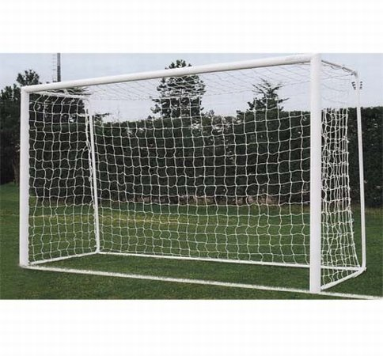
Descrizione:
Porte da calcetto trasportabile o fissa, in acciaio
verniciato con polveri epossidiche di colore bianco.
Profilo a sezione tonda, diametro 80 mm. Da fissare a
pavimento con tasselli a pressione o picchetti (non
forniti).
Misure regolamentari cm 300x200x100/120.
Categoria : Arredo Sportivo
Codice: SA21004

